**Integrantes:**

David Garcia Blandon: *Corregido*



[Fredy Alberto Orozco Loaiza](mailto:frorozcol@unal.edu.co)

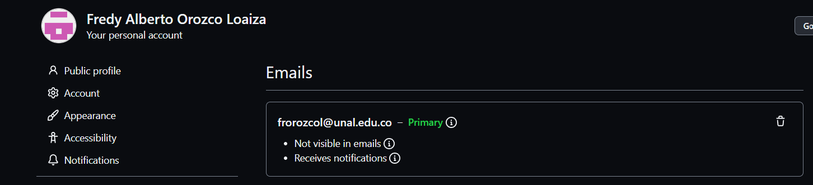

Juan Pablo Gómez Reyes:

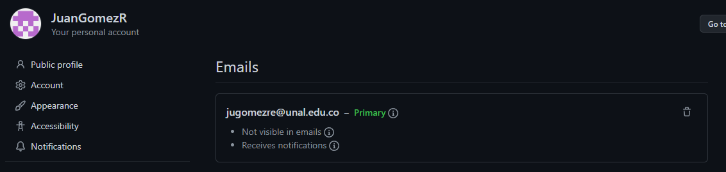

* Nombre del proyecto.

**TextIA**

* Objetivo del proyecto.

Proyecto de procesamiento de lenguaje natural: Es un aplicativo que realiza análisis de texto automatizado para identificación de sentimientos, temas y entidades, con generación de resumen.

* Describa la información con la que cuenta para iniciar a trabajar en el proyecto.

El procesamiento de lenguaje natural (PLN) es una rama de la inteligencia artificial que se enfoca en la interacción entre los humanos y los computadores mediante el uso de lenguaje natural. Su objetivo es permitir a las máquinas entender, interpretar y generar lenguaje humano de manera efectiva. El PLN utiliza técnicas de lingüística computacional, aprendizaje automático y estadística para procesar y analizar textos, voz y otros datos en lenguaje natural. Algunas de sus aplicaciones más comunes incluyen el análisis de sentimiento, el reconocimiento de voz, la traducción automática, el resumen de texto, entre otras.

1. Análisis de sentimiento: es una técnica de procesamiento de lenguaje natural que permite determinar la actitud o emoción expresada en un texto. Se utiliza para analizar opiniones en redes sociales, comentarios de clientes en reseñas de productos, entre otros.
2. Reconocimiento de entidades nombradas: es una técnica de procesamiento de lenguaje natural que se utiliza para identificar y clasificar diferentes tipos de entidades en un texto, como personas, organizaciones, ubicaciones, fechas, entre otras.
3. Resumen de texto: es una técnica de procesamiento de lenguaje natural que consiste en resumir el contenido de un texto en un formato más breve y conciso. El objetivo es preservar la información más importante y relevante del texto original.
4. Modelado de temas: es una técnica de procesamiento de lenguaje natural que se utiliza para identificar los temas principales en un conjunto de documentos o textos. El objetivo es agrupar los textos en categorías temáticas para facilitar su análisis y comprensión.

La librería HugginFace, cuenta con una gran cantidad de tutoriales para hacer análisis de texto, también cuenta con grandes modelos de PLN pre-entrenados y con apis abiertas para hacer el procesamiento del texto.

Con la librería de streamlit, se puede crear un prototipo de interfaz para un usuario final, donde se el entregue un texto y se procese la información, entregando al usuario

* ¿Cómo obtendrá el aplicativo la información para operar (entradas o inputs)?

El usuario ingresará el texto por medio de una interfaz simple, creada con streamlit. ¿Qué resultados de salida generará el aplicativo cuando sea ejecutado (salidas o outputs)?

Una interfaz que imprima el análisis de los sentimientos, la definición de los temas y entidades identificados en el texto, así como un resumen del mismo.

* ¿Qué cálculos o procesos debe realizar el aplicativo para convertir las entradas en salidas?
  + Interfaz gráfica.
  + Preprocesamiento del texto.
  + Tokenización.
  + Análisis de sentimientos.
  + Reconocimiento de entidades nombradas.
  + Resumen de texto.
  + Modelado de temas.
  + Postprocesamiento
  + Entrega al usuario final.